**OPAKOVANIE – SVET ☺**

***1.Doplňte správne odpovede***:

a.) najvyššie pohorie Austrálie ___________________ b.) najvyššie pohorie Afriky: ___________________________

c.) najvyššie vodopády sveta ____________________d.) najvyššie položené splavné jazero ____________________

e.) najväčšie jazero Afriky: ___________________f.)najväčšia púšť Ázie ___________________________

g.) najvyššia teplota na Zemi: __________________________h.) najdlhšia rieka Európy ______________________

i.) najväčšia riečna nížina sveta: _________________________

***2. Vysvetlite pojmy:***

Pampy, macchie, polder, monzún, tajfún, kopra, Uluru, hikary, kimono

***3. Vypíšte:***

a.) aspoň 5 polostrovov Ázie __________________________________________________________________

b.) 5 ostrovov Ázie __________________________________________________________________________

c.) 5 ostrovov Ameriky _______________________________________________________________________

d.) 5 polostrovov Európy ______________________________________________________________________

***4. Uvedených obyvateľov správne priraďte k častiam sveta, kde žijú:***

a. Aborigéni b. Kanakovia c. Malgaši d. Inuiti e. Indiáni f. Maori

***5.Z uvedených štátov Strednej Ameriky podčiarkni tie, ktoré sú súčasťou ostrovnej časti:***

NIKARAGUA, GUATEMALA, DOMINIKÁNSKA REPUBLIKA, HAITY, MEXIKO, PANAMA, TRINIDAD A TOBAGO

***6. Doplňte správne informácie:***

Južná polárna oblasť sa nazýva _______________________, jej stred zaberá ______________________________.

Povrch pokrýva ________________, ktorého priemerná hrúbka je _________. Najvyšším bodom Antarktídy je ____________________________. Keďže spomínaná časť sveta je súčasťou známej sopečnej oblasti _____________________________________ nachádza sa tu ______________________________.

Hranicou Antarktídy je ______________________________________________________________________

***7. Doplňte:***

a.) hranice Európy s Afrikou _____________________________________

b.) hranice Európy s Áziou _________________________________________________________________________

c.) hranicu Európy s Amerikou ________________________________________

***8. V ktorých častiach sveta sa nachádzajú ????***

PUSZTY ___________, NAFÚD ______________, ATLAS ____________, LAMANŠSKÝ PRIELIV ___________, UHURU _________, AMURDARJA ________________, GANGA ________________, HUDSONOV ZÁLIV _____________, GRÓNSKO ______________, IGUAZU ____________, ARALSKÉ JAZERO _________________, DARLING ___________,

***9. Vyznač: oceány, krajné body, pohoria, ostrovy, polostrovy, zálivy, prielivy, prieplavy, moria, rieky***

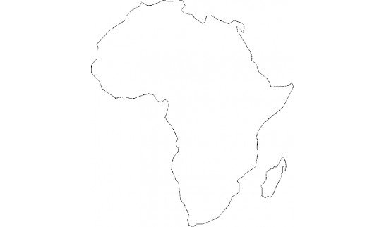

***10. Doplňte štát alebo hlavné mesto:***

|  |  |
| --- | --- |
| **Štát** | **Hlavné mesto** |
| Alžírsko |  |
|  | Canberra |
| Kolumbia |  |
|  | Bukurešť |
| Peru |  |
|  | Caracas |
| Mongolsko |  |